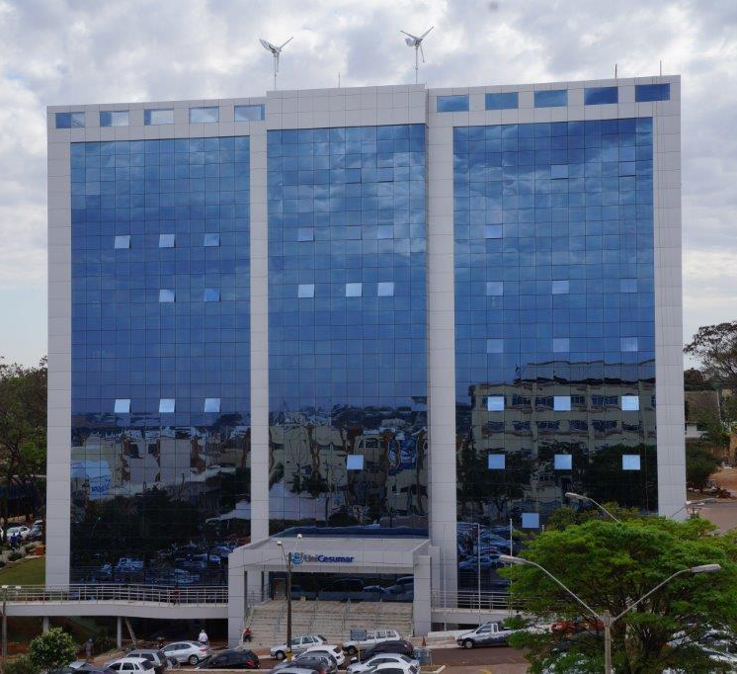

**Bloco 11**

**DATA BOOK**

|  |  |  |  |
| --- | --- | --- | --- |
| image001 | | | RELATÓRIO DE OBRA |
| Obra: | Centro Administrativo – Bloco 11 | | |
| Engº: | Marco Umberto Gino Sbardellati | | |
| Arquiteto: | | Helio Moreira Junior | |
| Período: 06/03/15 a 23/03/15 | | | |

|  |  |
| --- | --- |
| Z:\Fotos Bloco 11\2015\Março\16-03-2015\DSC01627.JPG | Início da instalação das portas corta fogo da garagem até o 7º pavimento; |
|  |  |
| Z:\Fotos Bloco 11\2015\Março\16-03-2015\DSC01633.JPG | Pintura do estacionamento nos fundos do bloco; |
|  |  |
| Z:\Fotos Bloco 11\2015\Março\19-03-2015\DSC01672.JPG | Assentamento dos azulejos na recepção do 6º pavimento; |
|  |  |
| Z:\Fotos Bloco 11\2015\Março\19-03-2015\DSC01716.JPG | Instalação do acabamento em granito no chafariz; |
|  |  |
| Z:\Fotos Bloco 11\2015\Março\19-03-2015\DSC01725.JPG | Início da instalação da cobertura da passarela; |
|  |  |
| Z:\Fotos Bloco 11\2015\Março\19-03-2015\DSC01687.JPG | Colocação dos espelhos dos banheiros do -1º ao 5º pavimento; |
|  |  |
| Z:\Fotos Bloco 11\2015\Março\23-03-2015\DSC01734.JPG | Início dos acabamentos das placas ACM e vidros no Mirante; |
|  |  |
| Z:\Fotos Bloco 11\2015\Março\23-03-2015\DSC01741.JPG | Início da pintura no 4º pavimento; |
|  |  |
| Z:\Fotos Bloco 11\2015\Março\23-03-2015\DSC01748.JPG | Início da pintura no 3º pavimento; |
|  |  |
| Z:\Fotos Bloco 11\2015\Março\23-03-2015\DSC01752.JPG | Instalação dos acabamentos em granito para os visores no 2º pavimento; |
|  |  |
| Z:\Fotos Bloco 11\2015\Março\23-03-2015\DSC01754.JPG | Início da colocação das soleiras no térreo; |
|  |  |
| Z:\Fotos Bloco 11\2015\Março\23-03-2015\DSC01755.JPG | Colocação do rodapé no subsolo; |
|  |  |